**UNIVERSIDAD LA SALLE**

**CARRERA DE INGENIERÍA DE SISTEMAS**



**EDICIÓN DE AUDIO**

**Equipo de desarrollo:** Ricardo Gabriel Barrientos García

Limber Huchani Aranda

Gustavo Amir Reyes Gonzales

Rosalía Reynaga Funes

Edición de audio realizada para

la materia Lenguaje Audiovisual

La Paz - Bolivia

2023

Índice

1.Introducción 3

2.Objetivos 3

3.Herramienta de desarrollo 3

4.Contenido del Trabajo 5

5.Recursos Utilizados 6

6.Edición y Postproducción 6

7.Duración y Formato 6

8.Resultados y Conclusiones 6

9.Recomendaciones 7

10.Referencias 7

11.Bibliografia 7

# 1.Introducción

En este proyecto audiovisual, tomamos como elemento principal la edición y el manejo de audio. Nuestro objetivo central es explorar y dominar las transiciones entre audios buscando que trabajen como un elemento único. Nuestra inspiración para este proyecto fue el deseo por poder aprender el uso dichas transiciones como lo hace gente mucho más experimentada que muestra su trabajo por medio de redes sociales; buscando aplicar ese conocimiento para poder aplicarlo a nuestros proyectos actuales o futuros. Además, exploramos las herramientas más novedosas como ser los covers generados por Inteligencia Artificial para aprender

# 2.Objetivos

El objetivo principal de este proyecto es:

* Conocer las propiedades editables de un audio

Los objetivos específicos son:

* Explorar el módulo de audio del editor “DaVinci Resolve”
* Dominar las características del audio para que este cumpla los requerimientos

# 3.Herramienta de desarrollo

Para llevar a cabo este proyecto, empleamos el software de edición de video "**DaVinci Resolve**". (Ver Figura 1) Esta herramienta ofrece una amplia gama de características y funcionalidades que nos permiten trabajar con precisión y creatividad en la postproducción de videos y audios

El proceso de edición se divide en capas, lo que nos brinda un control detallado sobre cada elemento del video. Comienza con la edición de video, donde se ensamblan las secuencias y se ajusta el tiempo para lograr una narrativa fluida y coherente. Luego, nos enfocamos en los ajustes de audio para garantizar una calidad sonora óptima, equilibrando niveles y aplicando efectos según sea necesario.

Para la edición del audio podemos utilizar el módulo de edición como igual el módulo de sonido para darle un diferente tono a cada fragmento de la música como de alguna voz subiendo y bajando tonos para que tenga una mejor adaptación o fusión con los demás.

Para la exportación usamos el módulo de exportación donde nos dan todas las opciones de exportado e incluso la oportunidad de subirlo automáticamente a alguna plataforma como podría ser YouTube

También utilizamos la herramienta **“Audicity”** (Ver Figura 2) para corregir algunos aspectos de los audios, en algunos casos el audio original era excesivamente fuerte o tenia los tonos graves muy notorios llegando a cierta distorsión. Trabajar con esta herramienta fue algo complicado ya que solo puede manejar archivos con extensión .WAV pero una vez convertidos los audios se pudieron añadir y editar con facilidad.



Figura 1. Logo DaVinci Resolve



Figura 2. Logo de Audicity

# 4.Contenido del Trabajo

Este trabajo consiste en una compilación de recortes de diferentes covers de la canción "Cupid" del grupo de K-POP “FIFTY”, realizados con IA; estos están acoplados de manera que formen la canción original, coincidiendo en letra y tiempos. Todo esto mientras en pantalla se tiene una imagen de un reproductor de música en la cual se puede leer a quien pertenece la voz de dicho fragmento en cuestión.(Ver Figura 3)

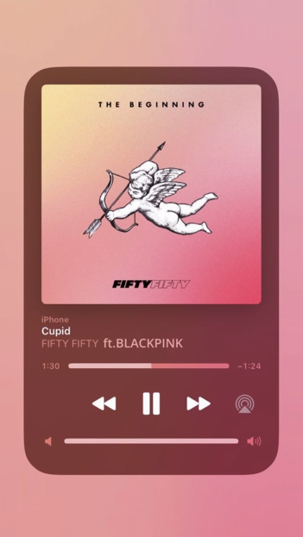

Figura 3

# 5.Recursos Utilizados

Davinci Resolve y Audacity

# 6.Edición y Postproducción

La experiencia editando la canción “Cupid- FIFTY” con audios de varios covers y cortando fragmentos fue un tanto complicada al principio, pero a medida que avanzábamos, todo se fue normalizando. Nos enfrentamos al desafío de ajustar los clips de audio para que encajaran sin que los cortes sobresalieran demasiado. Luego, en la etapa de postproducción, nos dedicamos a equilibrar los volúmenes de los clips, añadiéndoles transiciones suaves para lograr una fluidez armónica. Además, otorgamos a cada clip una presentación única con colores personalizados, lo que aportó una dimensión visual especial a la experiencia auditiva. El refinamiento de las transiciones fue el toque final que permitió que la música fluyera de manera natural y cautivadora.

# 7.Duración y Formato

El video editado tiene una duración de 2 minutos con 58 segundos y el formato es .mp4

# 8.Resultados y Conclusiones

Una vez finalizado este trabajo, podemos concluir que se aplicó de manera satisfactoria el conocimiento de uso y edición de cortes y transiciones de distintas piezas de audio, logrando cumplir la expectativa sobre el resultado final y su calidad. Así mismo, podemos decir que se adquirieron suficientes capacidades para la aplicación de estas técnicas de edición en distintos ámbitos y contextos.

# 9.Recomendaciones

En caso de querer aplicar las técnicas de edición de audio aquí presentadas, se recomienda tener un conocimiento base sobre la producción de música, ya que la herramienta Audicity usa términos un poco específicos. También se recomienda homogenizar el formato de cada audio, para facilitar la edición y no comprometer la calidad del producto final.

# 10.Referencias

A continuación, incluiremos el enlace de origen de los audios utilizado en la edición

* **Limber Huchani:**

<https://www.youtube.com/watch?v=EjP-AnrLW6I> <https://www.youtube.com/watch?v=6uvUTu716rU>

* **Ricardo Barrientos:**

<https://youtu.be/DjPYWPjh88Q?si=Vb07TXhc_xhSARH6> <https://youtu.be/Y0AQmISlD2U?si=4SIlzX8HFaEh6dI3>

* **Rosalía Reynaga:**

<https://youtu.be/E3dUbNSNN80?si=q_eJ79qZjNCOeZEQ>

<https://youtu.be/l2nZ4Zv4De4?si=Nku1m6bmWTmLjsKv>

* **Amir Reyes:**

<https://youtu.be/zMOXguHb8a0?si=qORNxNEt_Gi6S8O0> <https://youtu.be/w7a0GtC3dxo?si=ZcxjPkMAeo0m0-ap>

# 11.Bibliografia

Blackmagic Design. (s/f). DaVinci resolve 18 – training. Blackmagicdesign.com. Recuperado el 14 de octubre de 2023, de https://www.blackmagicdesign.com/products/davinciresolve/training